微机原理课程设计报告
匿名

本次课程设计，我们小组的目标是完成一个基于姿态控制的无线机械臂系统。在项目中，我主要负责了蓝牙模块的完整开发，以及电脑端对陀螺仪数据的接收与姿态解算算法实现，并参与了系统整体框架的敲定。
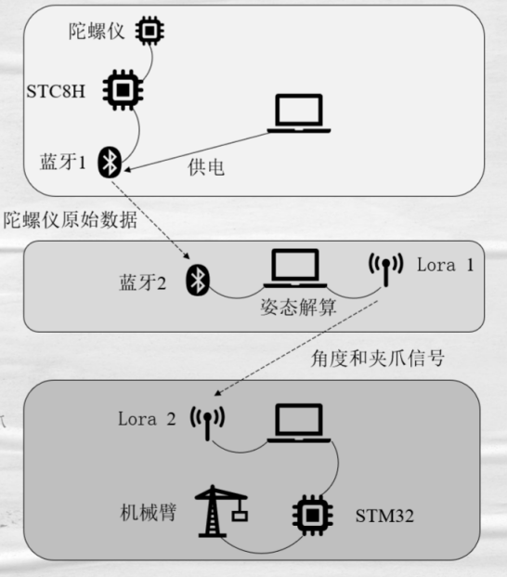
在项目初期，我们共同讨论了系统的整体框架。我提出采用“采集-传输-解算-控制”的分布式处理架构，即由STC8H主控读取MPU6050的原始数据，通过蓝牙无线发送至电脑；电脑利用其强大的运算能力进行复杂的姿态解算，再将解算出的角度与夹爪控制信号通过另一路LORA无线链路发送给执行端的STM32，最终驱动舵机机械臂。这一方案成功地将计算密集型任务从资源有限的微控制器剥离，确保了系统实时性和稳定性，为项目的顺利推进奠定了坚实的基础。

我所面临的最大挑战来自蓝牙模块的开发。我们使用的ESP32C2模块存在硬件和固件上的限制。首先，其出厂固件并不支持蓝牙功能，必须手动烧录。我通过查阅技术文档，焊接杜邦线将IO9引脚接地，使模块强制进入下载模式，随后使用ESP-IDF框架和Menuconfig工具，成功烧录了定制的蓝牙BLE固件，解决了使用蓝牙面对的第一个问题。更大的难题在于通信串口未引出：模块仅引出了用于烧录的UART0，而用于AT指令和数据通信的UART1（涉及GPIO6和GPIO7）引脚全部悬空。为了解决这个硬件设计上的局限，我使用引脚重映射的方案，将IO6和IO7引脚焊接至网口的RXD和TXD上，成功引出了可用的UART1串口，最终实现了ESP32C2稳定可靠的AT指令通信和数据透传功能。
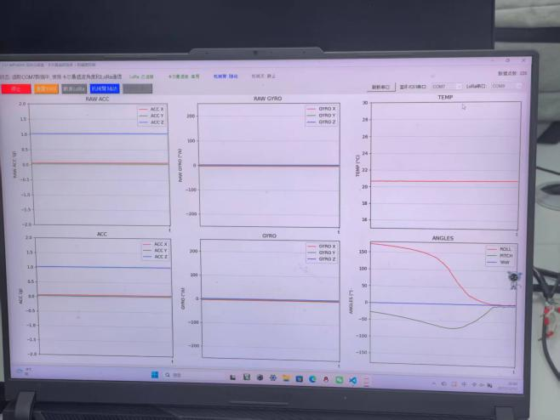
在电脑端，我负责编写了数据接收和姿态解算程序。核心任务是解决万向节锁和YAW轴漂移这两个经典问题。对于万向节锁，我放弃了传统的欧拉角方法，转而采用四元数进行姿态表示和更新，从根本上避免了奇异性问题，并在PITCH角接近90度的临界区域引入了平滑处理，提高了算法的数值稳定性。对于YAW漂移，我设计了一个双阶段的校正策略：在陀螺仪静置时，漂移近似线性，程序会自动进行线性补偿；而当陀螺仪进行复杂运动、线性补偿失效时，我设计了一个“手动校正”功能，通过读取一个虚拟按钮的信号，将当前姿态重置为初始零点，提供了灵活可靠的校正手段。
在按钮模块的开发中，我也与队友进行了紧密协作。由于实体按钮K4所在的PORTB端口与数码管驱动芯片冲突，导致芯片发热，我们最终决定将其功能迁移到电脑端。我们设计并实现了虚拟按钮的点击事件与串口数据发送的联动逻辑，将夹爪的控制信号无缝集成到了数据流中，成功替代了实体按钮的功能。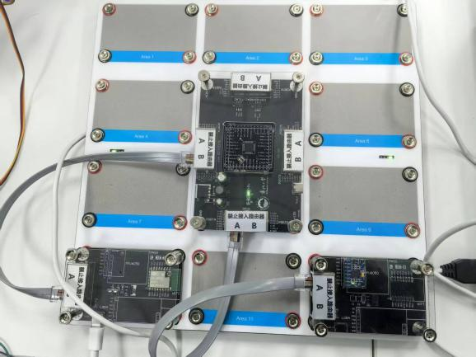 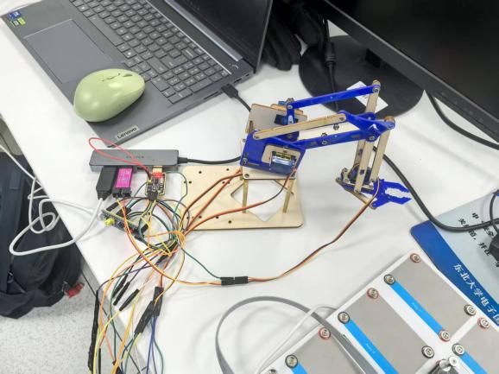
回顾整个课程设计，我深刻体会到理论知识与工程实践结合的重要性。从系统框架的宏观规划，到蓝牙模块焊点级别的微观调试，再到电脑端算法的软件实现，整个过程全面锻炼了我的系统设计能力、硬件问题解决能力和编程实践能力。

